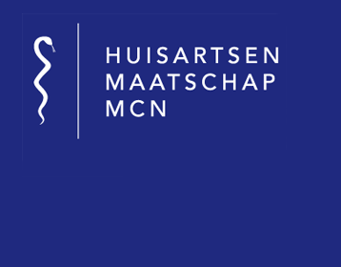

Nijverdal, Januari 2022
Betreft: aangepaste locatie spreekuur praktijkondersteuner/assistente wegens verbouwing.

Beste patiënt,
Wegens een interne verbouwing, is een gedeelte van de praktijk verhuisd naar een tijdelijke locatie. Indien u na 31 januari 2022 een afspraak heeft bij één van onze praktijkondersteuners; Gerdien, Trudy, Ramona, Annalies, Claudette, Debbie of bij onze assistente Ellen dan wordt u verwacht op dit nieuwe adres.
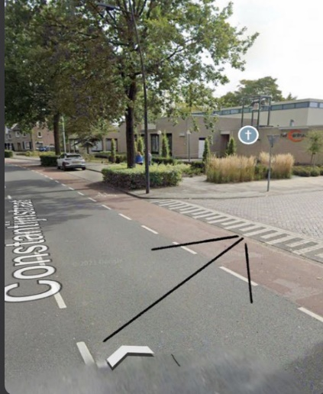
Uw afspraak kan gewoon doorgang vinden zoals gepland. U bent van harte welkom in onze tijdelijke praktijk aan de Papaverstraat 24B (zie onderstaande foto’s). Deze ruimte is onderdeel van het “Hervormd Centrum” en heeft een eigen ingang. Als u vanaf de Constantijnstraat de Papaverstraat in rijdt, ziet u onze ingang aan de linkerzijde.
Aan de voorzijde van onze ingang zijn enkele parkeerplaatsen die u kunt gebruiken (incl. een invalide parkeerplaats). De locatie is rolstoeltoegankelijk. We vragen u echter wel om indien mogelijk alleen te komen, aangezien de wachtruimte aldaar beperkt is.
NB: De afspraken bij de huisartsen/praktijkondersteuners GGZ en overige assistentes blijven gewoon op onze locatie aan de Nijkerkendijk 38-01.
Bedankt voor uw begrip en tot ziens!

Met vriendelijke groet,
Uw huisarts

